Отчёт к лабораторной работе

Лабораторная работа №5

НАЗВАНИЕ: ЗАПОМИНАЮЩИЕ УЗЛЫ. РЕГИСТРЫ

ЦЕЛЬ РАБОТЫ:ИЗУЧИТЬ РАБОТУ ЗАПОМИНАЮЩИХ УЗЛОВ И РЕГИСТРОВ

Задание 1 - 2

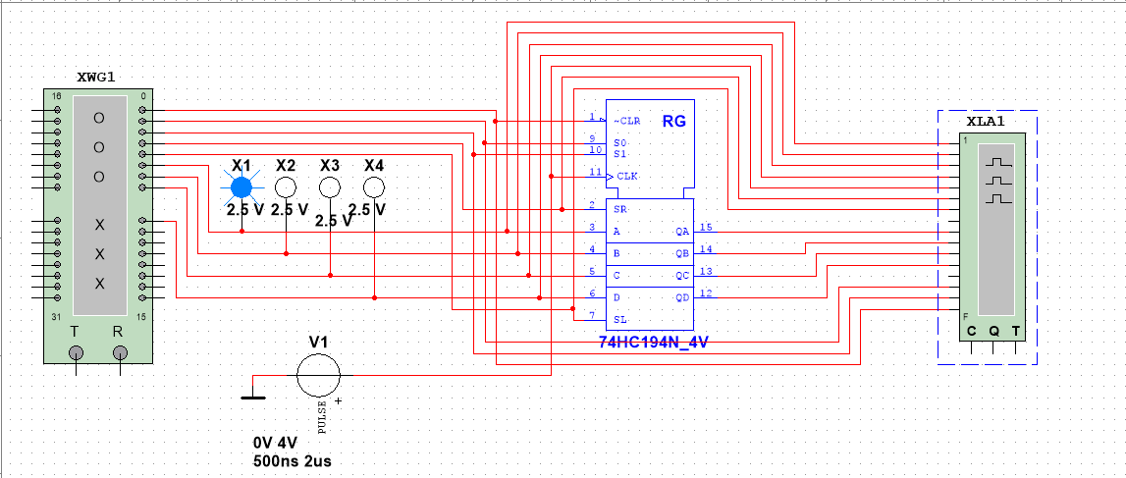

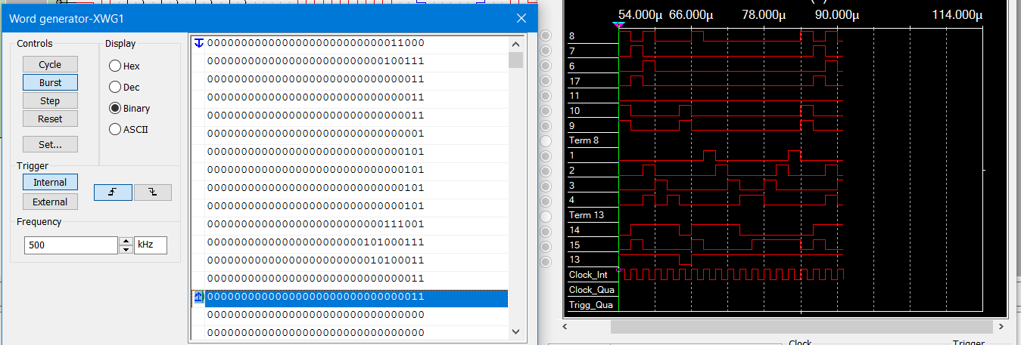

Задание 3-4

